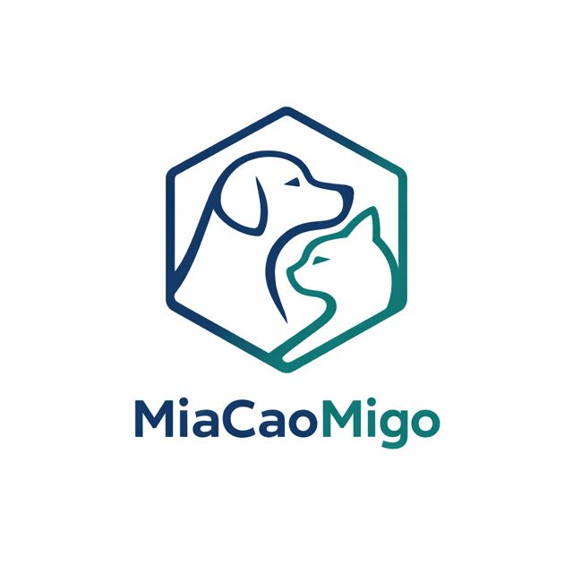
Sistema de Informação Veterinária
Análise e Projeto de Sistemas
Sprint 1 - Visão do produto

Docente:
Patrícia Leite

Autores:
Ivo Sá, a22604
João Marques, a31067
Tiago Mendes, a31595
Isabel Carvalho, a33234
Índice
0. Introdução / Contexto do Projeto 3
1. Objetivos do Projeto 4
1.1 Definição do Problema 4
1.2 Objetivos de Negócio e Benefícios do Projeto 5
2. Enquadramento 6
2.1 Visão do Produto 6
2.2 Descrição dos Stakeholders 6
2.3 Ecossistema do Sistema 7
3. Áreas Funcionais do Sistema 8
3.1 Gestão Clínica 8
3.2 Resgate e Adoção 8
3.3 Loja / Área Comercial 9
4. Serviços Transversais 10
5. Requisitos Funcionais de Alto Nível 11
6. Análise Estratégica 12
6.1 Matriz SWOT 12
6.2 Framework MOST 13
6.3 Conclusão Análise estratégica 13
7. Conclusão 14
Anexos 15
Anexo A 16

0. Introdução / Contexto do Projeto
A gestão eficiente da informação é um fator essencial para o bom funcionamento de organizações que prestam serviços de saúde, incluindo clínicas veterinárias. Estas instituições lidam diariamente com volumes consideraveis de dados relacionados com clientes, animais, consultas, diagnósticos, tratamentos e processos administrativos.
Tradicionalmente, muitas clínicas veterinárias recorrem a métodos de registo baseados em documentação em papel ou ferramentas digitais pouco integradas, o que pode dificultar a organização e o acesso à informação. A dispersão de dados entre diferentes suportes pode gerar problemas na consulta do histórico clínico dos animais, na gestão de agendas e no acompanhamento de processos administrativos.
Para além da prestação de cuidados veterinários, algumas clínicas desempenham também um papel social relevante no acolhimento, reabilitação e adoção de animais abandonados. A gestão destes processos implica o registo estruturado de informação relativa aos animais resgatados, ao seu estado clínico inicial e ao acompanhamento do processo de adoção.
Neste contexto, torna-se relevante o desenvolvimento de sistemas de informação especializados, capazes de centralizar a gestão dos diferentes processos da clínica, melhorar o acesso à informação e apoiar a tomada de decisão.
O presente projeto propõe o desenvolvimento conceptual do sistema MiaCaoMiGo, uma plataforma digital que pretende integrar a gestão clínica, os processos de adoção animal e os serviços administrativos da clínica veterinária.
Este relatório apresenta a Sprint 1 do projeto, focando-se na definição do problema, identificação das partes interessadas, descrição das áreas funcionais do sistema e análise estratégica da solução proposta.

1. Objetivos do Projeto

1.1 Definição do Problema
A gestão de informação numa clínica veterinária envolve múltiplos processos clínicos e administrativos, incluindo o registo de clientes, animais, consultas, tratamentos e faturação. Quando estes processos não estão devidamente integrados num sistema de informação, podem surgir dificuldades na organização e no acesso à informação.
Entre os principais problemas identificados destacam-se:
- Fragmentação da informação, resultante da utilização de múltiplos registos ou sistemas dispersos;
- Histórico clínico incompleto, dificultando o acompanhamento da evolução da saúde dos animais;
- Gestão ineficiente de consultas, podendo originar conflitos de agenda ou perda de informação relevante;
- Controlo limitado de animais resgatados, nomeadamente no registo de recolha e estado clínico inicial;
- Processos de adoção pouco estruturados, dificultando o acompanhamento do animal até à sua integração numa nova família;
- Monitorização operacional reduzida, devido à ausência de ferramentas de análise e relatórios;
- Comunicação limitada com clientes e adotantes, dificultando o envio de lembretes ou notificações importantes.
Estes problemas evidenciam a necessidade de uma solução que permita centralizar e organizar a informação clínica e administrativa, promovendo uma gestão mais eficiente das atividades da clínica veterinária.

1.2 Objetivos de Negócio e Benefícios do Projeto
O desenvolvimento do sistema MiaCaoMiGo pretende contribuir para a melhoria da gestão das atividades da clínica veterinária, proporcionando benefícios operacionais e estratégicos.
Objetivos Operacionais
- Integração da informação, permitindo centralizar dados clínicos e administrativos numa única plataforma;
- Eficiência operacional, através da simplificação da gestão de consultas, registos clínicos e processos administrativos;
- Rastreabilidade clínica, garantindo o registo completo do histórico médico dos animais.
Objetivos Estratégicos
- Promoção da adoção responsável, através da gestão estruturada de processos de resgate e adoção;
- Otimização de recursos, reduzindo tarefas administrativas e melhorando a produtividade da equipa clínica;
- Apoio à decisão, através da disponibilização de relatórios e indicadores de desempenho.

2. Enquadramento

2.1 Visão do Produto
O sistema MiaCaoMiGo propõe uma solução digital integrada que combina a gestão clínica veterinária com o acompanhamento de processos de adoção animal e serviços administrativos.
A visão do produto assenta em quatro pilares principais:
- Dados Centralizados – centralização de registos clínicos, animais e clientes numa única plataforma;
- Fluxo Clínico – gestão estruturada de consultas, diagnósticos e tratamentos;
- Adoção Eficaz – acompanhamento completo de animais resgatados e processos de adoção;
- Gestão Inteligente – disponibilização de relatórios e indicadores que apoiam a monitorização e a tomada de decisão.

2.2 Descrição dos Stakeholders
Os stakeholders correspondem aos diferentes intervenientes que interagem com o sistema ou que são impactados pela sua utilização.
Os principais stakeholders identificados são:
Veterinários
Profissionais responsáveis pela prestação de cuidados clínicos, incluindo diagnósticos, tratamentos e acompanhamento médico dos animais.
Equipa Clínica / Administrativa
Responsáveis pela gestão das operações diárias da clínica, incluindo marcação de consultas, gestão de registos e faturação.
Clientes ou Tutores
Proprietários dos animais que recorrem aos serviços veterinários e acompanham o estado de saúde dos seus animais.
Adotantes
Indivíduos interessados em adotar animais resgatados pela clínica.
Entidades de Resgate / Abrigos
Organizações ou associações que colaboram com a clínica na recolha e encaminhamento de animais abandonados.
Gestão da Clínica
Responsável pela supervisão das operações da clínica e pela tomada de decisões estratégicas.

2.3 Ecossistema do Sistema
O sistema MiaCaoMiGo funciona como um hub central de informação, permitindo integrar e coordenar as interações entre os diferentes intervenientes.
Este ecossistema digital promove uma comunicação mais eficiente entre profissionais da clínica, clientes e parceiros externos.
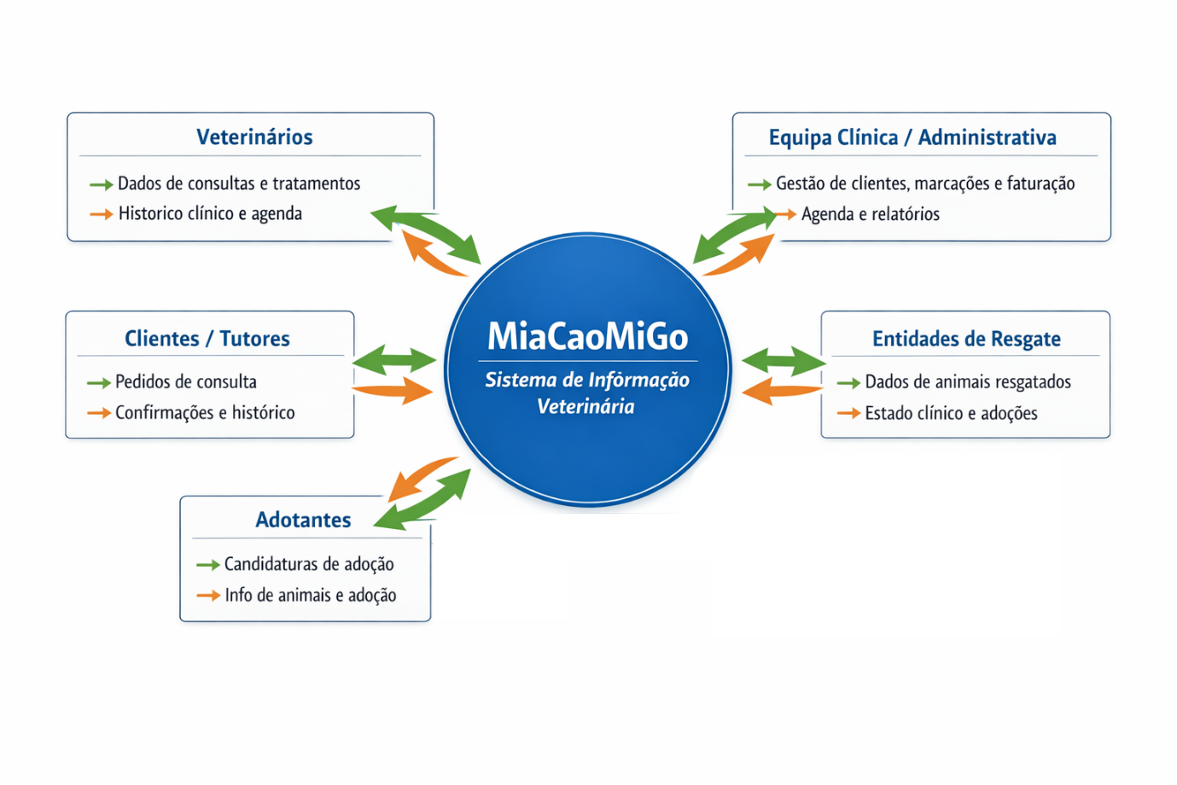
Figura 1 - Diagrama de contexto do sistema

3. Áreas Funcionais do Sistema
O sistema MiaCaoMiGo organiza-se em três áreas funcionais principais que suportam as atividades da clínica.

3.1 Gestão Clínica
A área de gestão clínica suporta as atividades relacionadas com a prestação de cuidados veterinários.
Principais funcionalidades:
- gestão de consultas;
- registo de diagnósticos;
- gestão de tratamentos e prescrições;
- acompanhamento do histórico clínico dos animais.

3.2 Resgate e Adoção
Esta área funcional suporta a gestão de animais resgatados e os processos de adoção.
Principais funcionalidades:
- registo de animais resgatados;
- registo de entidades de recolha;
- acompanhamento clínico inicial dos animais;
- gestão de processos de adoção.

3.3 Loja / Área Comercial
Esta área permite gerir a venda de produtos e serviços associados à atividade da clínica veterinária.
Principais funcionalidades:
- catálogo de produtos;
- gestão de stock;
- registo de vendas;
- emissão de faturação.

4. Serviços Transversais
Para além das áreas funcionais principais, o sistema integra um conjunto de serviços transversais que suportam o funcionamento global da plataforma.
Estes incluem:
- gestão de clientes ou tutores;
- gestão de animais registados;
- sistema de notificações e comunicação (campanhas, lembretes);
- geração de relatórios e monitorização de desempenho;
- gestão de faturação.

5. Requisitos Funcionais de Alto Nível
Os requisitos funcionais de alto nível representam as principais funcionalidades que o sistema deverá suportar.
Clínica
- gestão de consultas;
- registo e consulta do histórico clínico;
- gestão de prescrições médicas.
Adoção
- registo de animais resgatados;
- gestão de processos de adoção.
Loja
- gestão de produtos;
- registo de vendas e faturação.
Comunicação
- envio de notificações;
- divulgação de campanhas e lembretes para clientes.

6. Análise Estratégica

6.1 Matriz SWOT

Forças  - Sistema especializado que integra gestão clínica e adoção animal  - Integração centralizada de dados  - Plataforma tri-funcional (clínica, adoção e loja)  - Rastreabilidade clínica  - Estrutura modular  - Serviços transversais (notificações, relatórios e gestão de clientes) | Fraquezas  - Curva de aprendizagem inicial para a equipa  - Necessidade de migração de dados existentes  - Recursos técnicos limitados  - Tempo de desenvolvimento limitado ao semestre  - Falta de validação em ambiente real
Oportunidades  - Crescente digitalização do setor veterinário  - Expansão futura para aplicações móveis para tutores  - Parcerias com associações e abrigos  - Aumento da adoção responsável de animais  - Possibilidade de integração com telemedicina veterinária | Ameaças  - Existência de softwares veterinários comerciais consolidados  - Resistência à mudança por parte dos utilizadores  - Requisitos legais associados à gestão de dados  - Dependência de infraestrutura tecnológica

6.2 Framework MOST
Missão
Promover o bem-estar animal através de uma plataforma digital integrada.
Objetivos
Centralizar dados clínicos, otimizar a gestão e melhorar a comunicação.
Estratégia
Desenvolver um sistema modular que integre gestão clínica, adoção e serviços comerciais.
Táticas
Digitalizar processos e implementar módulos que apoiem a monitorização e a tomada de decisão.

6.3 Conclusão Análise estratégica
Com base na análise estratégica realizada (SWOT e MOST), conclui-se que o sistema MiaCaoMiGo apresenta potencial para melhorar a gestão de clínicas veterinárias através da centralização da informação e integração de processos clínicos, administrativos e de adoção animal.
Apesar de existirem alguns desafios associados à implementação inicial, o contexto de crescente digitalização do setor veterinário reforça a relevância de soluções integradas como a proposta neste projeto.

7. Conclusão
O projeto MiaCaoMiGo propõe uma solução digital integrada para melhorar a gestão de clínicas veterinárias e apoiar processos de adoção animal.
A análise realizada na Sprint 1 permitiu identificar os principais desafios associados à gestão de informação numa clínica veterinária, bem como definir a estrutura conceptual do sistema, as áreas funcionais principais e os requisitos de alto nível da solução.
A centralização da informação, a melhoria da gestão clínica e o suporte estruturado aos processos de adoção constituem elementos fundamentais da proposta apresentada.
Nas próximas fases do projeto, o trabalho será aprofundado através da modelação detalhada do sistema e do desenvolvimento das funcionalidades identificadas, permitindo evoluir do modelo conceptual para uma solução tecnológica mais completa.

Anexos

Anexo A
Link para a apresentação multiplataforma, exposta em aula:
https://sistema-de-informacao-ve-ubbsym7.gamma.site/


Figura 2 - Qr-Code do link

